МИНОБРНАУКИ РОССИИ

ФЕДЕРАЛЬНОЕ ГОСУДАРСТВЕННОЕ БЮДЖЕТНОЕ ОБРАЗОВАТЕЛЬНОЕ УЧРЕЖДЕНИЕ

ВЫСШЕГО ОБРАЗОВАНИЯ

«ВОРОНЕЖСКИЙ ГОСУДАРСТВЕННЫЙ УНИВЕРСИТЕТ»

(ФГБОУ ВО «ВГУ»)

Факультет компьютерных наук

Кафедра информационных систем

*Умный аквариум.*

Курсовая работа по дисциплине «Технологии интернет вещей»

09.03.02 Информационные системы и технологии

Профиль «Информационные системы и сетевые технологии»

Зав. кафедрой        _____________________ к. т. н., доцент Борисов Д.Н.

Обучающийся        _____________________ ст. 3 курса группы №1 Симонов В. Д.

Руководитель        ______________________ к. т. н., доцент Зуев С.А.

Воронеж2024

Содержание

Введение 3

1 Описание компонентов: контроллеры и периферия 5

1.1 Контроллер ESP32 WROOM 5

1.2 Контроллер ESP01 6

1.3 Релейный модуль для ESP8266 ESP-01 7

1.4 Датчик температуры DS18B20 8

1.5 Нагреватель для аквариума 9

1.6 Фильтр для аквариума погружной 10

1.7 Освещение 11

1.8 Аквариум 12

2 Анализ конкурентов 13

3 Схемы подключения 15

3.1 Схема подключения ESP01 и реле 15

3.2 Схема подключения датчика температуры к ESP32 17

3.3 Общая схема подключения 18

4 Программный код для контроллеров 20

5 Подключение к Home Assistant 23

6 Заключение 25

Список литературы 26

1. Введение

Интернет вещей (Internet of Things, IoT) - это концепция, которая предполагает подключение различных физических объектов к сети Интернет и обмен данными между ними. Интернет вещей позволяет создавать умные системы, которые могут автоматизировать и оптимизировать различные процессы в разных сферах жизни, таких как промышленность, сельское хозяйство, медицина, транспорт, безопасность и др. По оценкам экспертов, к 2025 году количество подключенных к Интернету вещей устройств может достичь 75 миллиардов[^1^][1].

Одним из примеров применения интернета вещей является умный аквариум, который может контролировать и поддерживать оптимальные условия для жизни рыб и растений в нем. Умный аквариум может автоматически регулировать температуру, освещение, кислотность, уровень кислорода и другие параметры воды, а также оповещать владельца об изменениях или неисправностях. Кроме того, умный аквариум может передавать данные о состоянии аквариума в облако или на мобильное устройство, а также позволять удаленно управлять аквариумом через веб-интерфейс или приложение.

Целью данной курсовой работы является разработка и реализация системы управления и мониторинга умного аквариума на базе ESP32 WROOM и ESP8266 с использованием интернета вещей.

1. Постановка задачи

Для достижения поставленной цели необходимо решить следующие задачи:

- Изучить основные принципы и технологии интернета вещей и умных аквариумов.

- Выбрать и обосновать подходящие компоненты для создания умного аквариума.

- Спроектировать схему подключения контроллера ESP32 WROOM, релейного модуля для ESP8266 ESP-01, датчика температуры DS18B20, фильтра для аквариума, освещения и нагревателя воды.

- Реализовать поддержку определённого уровня температуры, поддержание суточного освещения, включение и выключение фильтра воды.

- Написать программу для управления реле и считывания данных с датчика температуры по протоколу 1-Wire.

- Реализовать возможность удаленного доступа к аквариуму через веб-интерфейс или мобильное приложение.

- Протестировать работоспособность системы и оценить ее эффективность и надежность.

1. Описание компонентов: контроллеры и периферия
   1. Контроллер ESP32 WROOM

Контроллер ESP32 WROOM (Рис. 1) — это микроконтроллер с Wi-Fi и Bluetooth, который может использоваться для создания умных устройств и приложений интернета вещей. Он имеет два ядра Xtensa LX6, работающих на частоте до 240 МГц, и поддерживает различные периферийные интерфейсы, такие как SPI, I2C, UART, I2S, ADC, DAC, PWM и др.

В рамках моей курсовой работы контроллер ESP32 WROOM может выполнять следующие функции:

- Считывать данные с датчика температуры DS18B20, который измеряет температуру воды в аквариуме и передает их по протоколу 1-Wire. Для этого можно использовать один из GPIO пинов контроллера, который поддерживает этот протокол. Данные с датчика можно отображать на дисплее, передавать в облако или использовать для регулировки температуры воды.

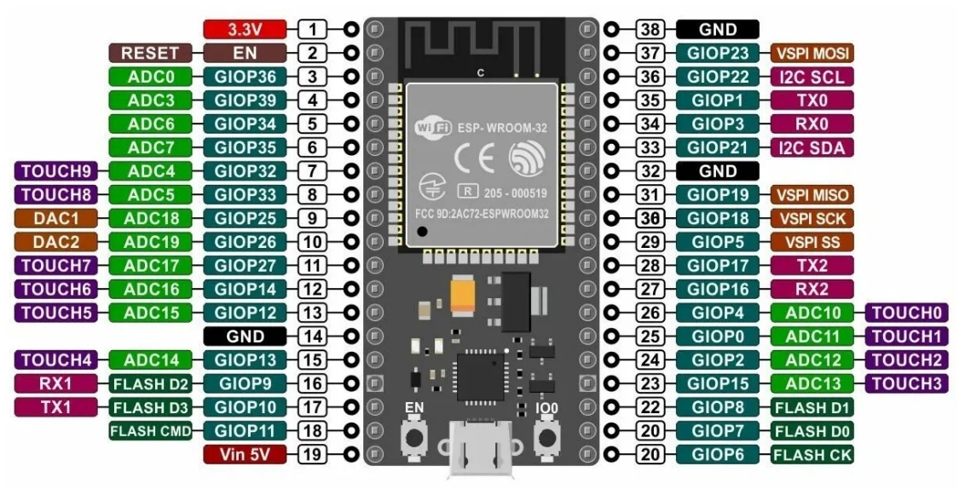

Рисунок 1 – ESP32 pinout

* 1. Контроллер ESP01

ESP-01 - это недорогой, компактный модуль Wi-Fi, основанный на чипсете ESP8266. ESP-01 позволяет микроконтроллерам легко получить доступ к сети Wi-Fi. Он является одним из первых интегрированных Wi-Fi чипов в отрасли, он включает в себя переключатели антенны, радиочастотный балун, усилитель мощности, низкошумящий приемный усилитель и элементы управления питанием.

Он поддерживает протокол интерфейса 1-Wire, который позволяет подключать несколько устройств по одному проводу. Контроллер ESP8266 ESP-01 используется для управления релейным модулем.

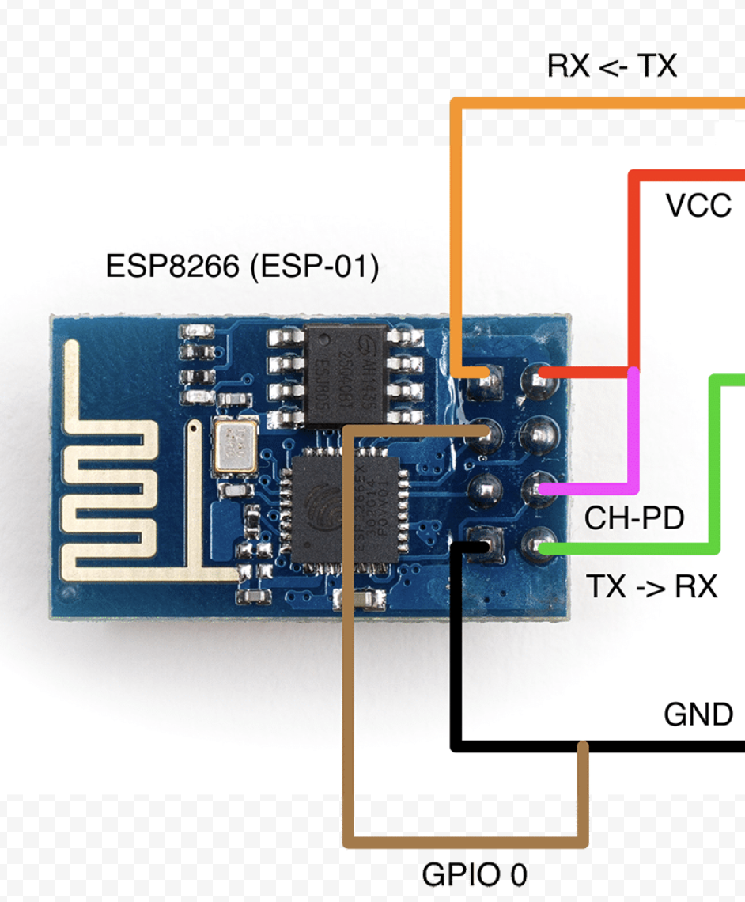

Рисунок 2 – ESP01

* 1. Релейный модуль для ESP8266 ESP-01

Релейный модуль для ESP8266 ESP-01: это модуль, который позволяет управлять нагрузкой переменного или постоянного тока с помощью контроллера ESP8266 ESP-01. Он имеет один канал реле с нормально открытым и нормально закрытым контактом, а также индикатор работы и защитный диод. Релейный модуль для ESP8266 ESP-01 может использоваться для управления компрессором для аквариума или другими электрическими устройствами³.

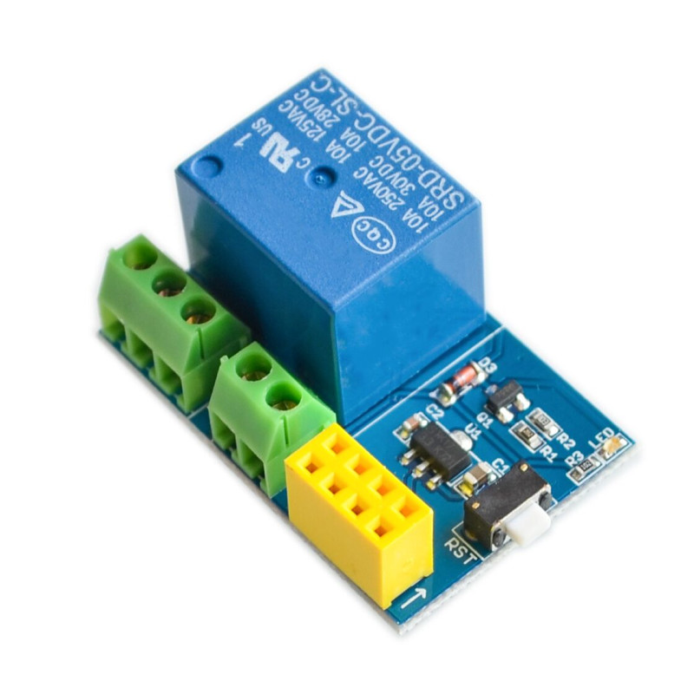

Рисунок – 3 Релейный модуль для ESP8266 ESP-01

* 1. Датчик температуры DS18B20

Датчик температуры DS18B20: это цифровой датчик температуры, который работает по протоколу интерфейса 1-Wire. Он имеет разрешение преобразования от 9 до 12 бит, встроенную EEPROM память для хранения параметров и тревожный сигнал. Датчик температуры DS18B20 может измерять температуру в диапазоне от -55 до +125 градусов Цельсия с точностью ±0.5°C, а также имеет водонепроницаемость, что необходимо для моей курсовой работы. DS18B20 будет использоваться для мониторинга температуры воды в аквариуме.

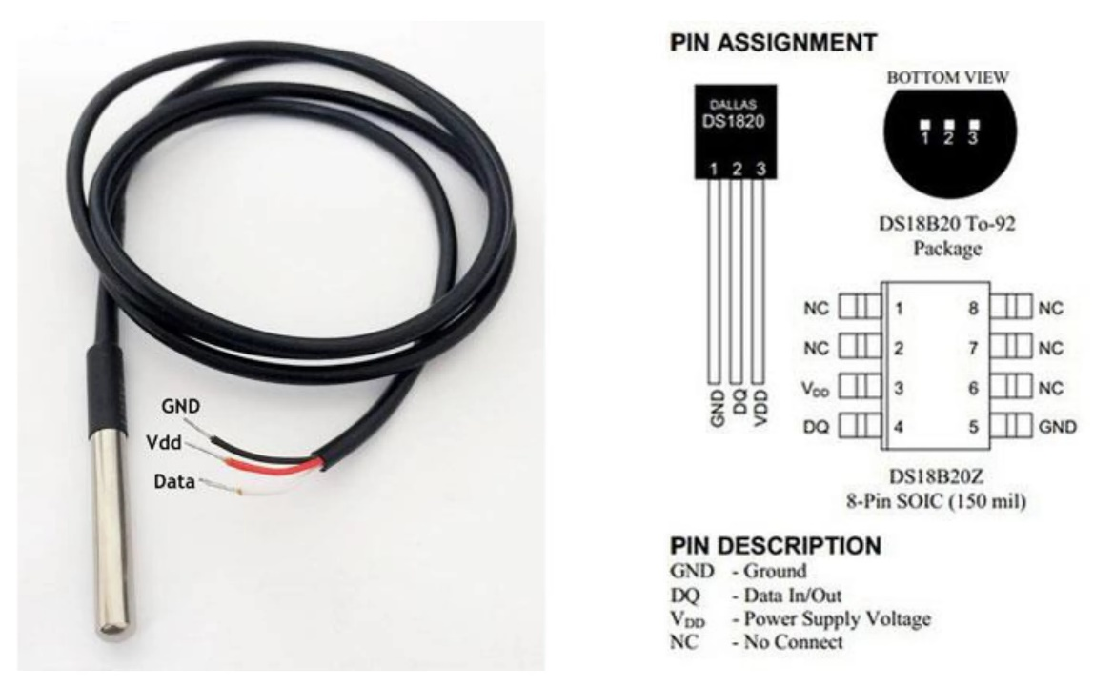

Рисунок 4 – Датчик температуры DS18B20

* 1. Нагреватель для аквариума

Нагреватель для аквариума является важным элементом в экосистеме аквариума. Он поддерживает оптимальную температуру воды, что критически важно для здоровья и благополучия обитателей аквариума.

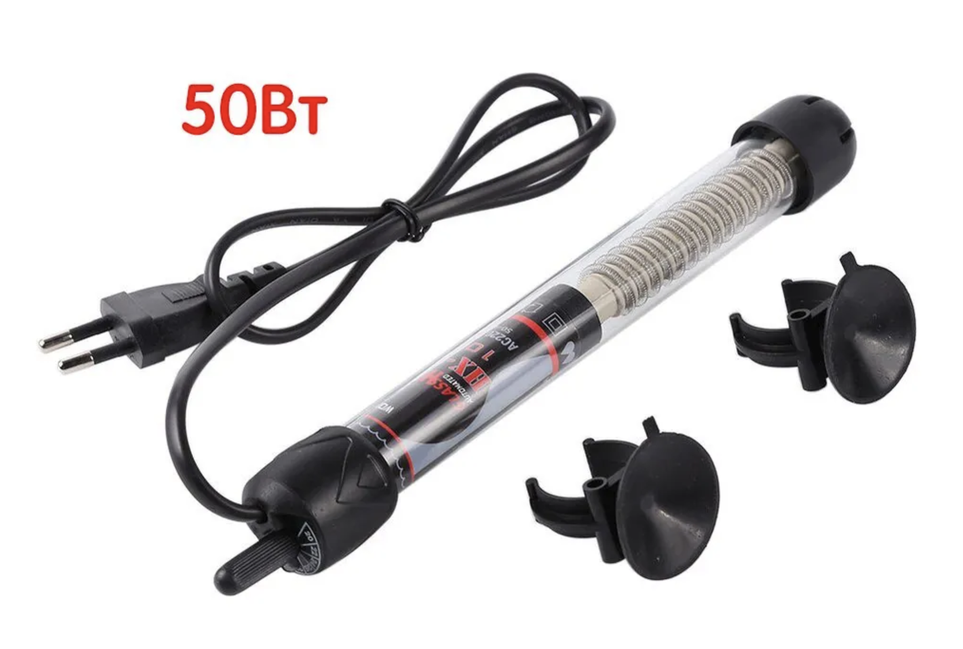

Рисунок 5 - Нагреватель для аквариума

* 1. Фильтр для аквариума погружной

Фильтр используется для очищения воды от ила и насыщением её кислородом, что необходимо обитателям аквариума. Это необходимая вещь. Он выглядит как сосуд с щелями для втягивания жидкости. Очистка производится при помощи наполнителя. Проходя через фильтрующую основу, вода избавляется от инородных примесей, а затем попадает обратно [1]. Также, это устройство используется для прокачки воздуха через воду аквариума и насыщения ее кислородом.

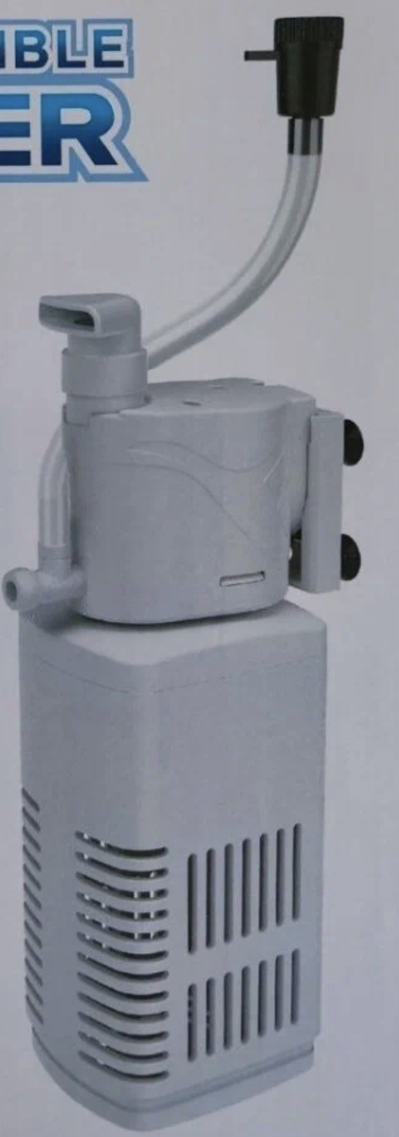

Рисунок 6 – Фильтр для аквариума

* 1. Освещение

Освещение необходимо в первую очередь для растений аквариума. Если в комнате недостаточно освещения, флора будет страдать от нехватки света для фотосинтеза.

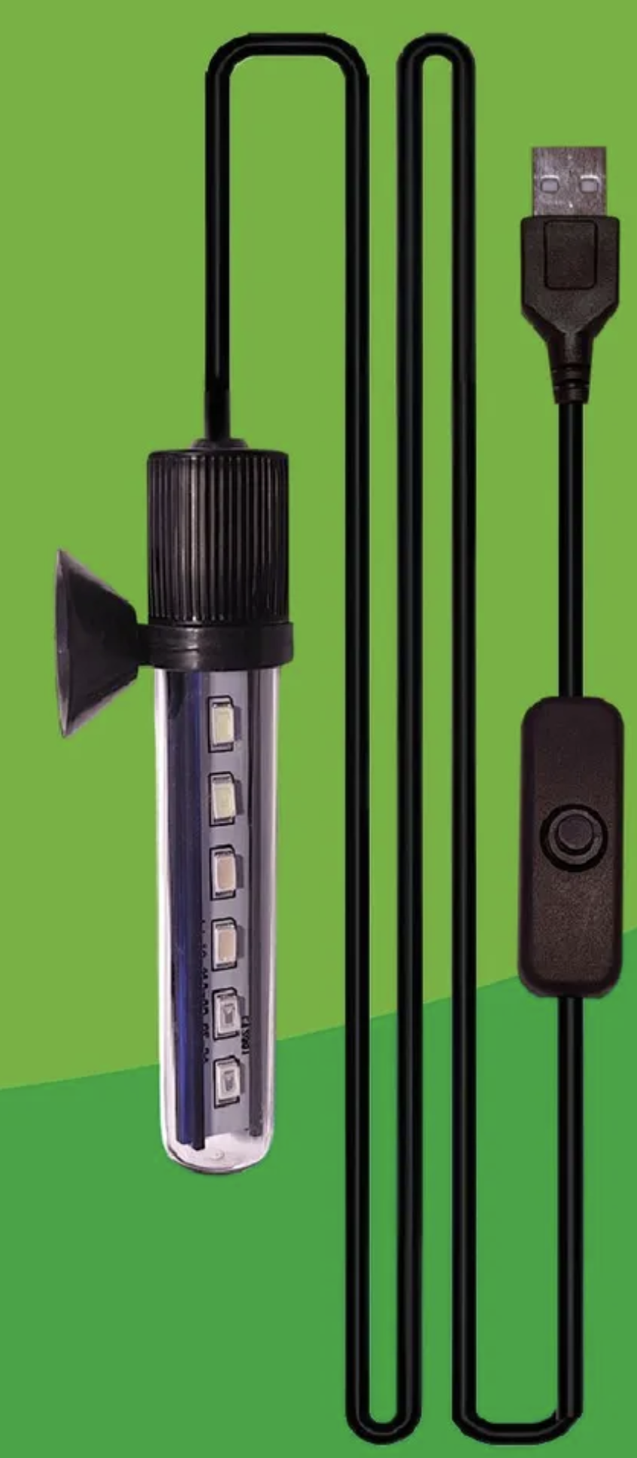

Рисунок 7 – Освещение для аквариума

* 1. Аквариум

Обычный небольшой стеклянный аквариум на 18 литров.

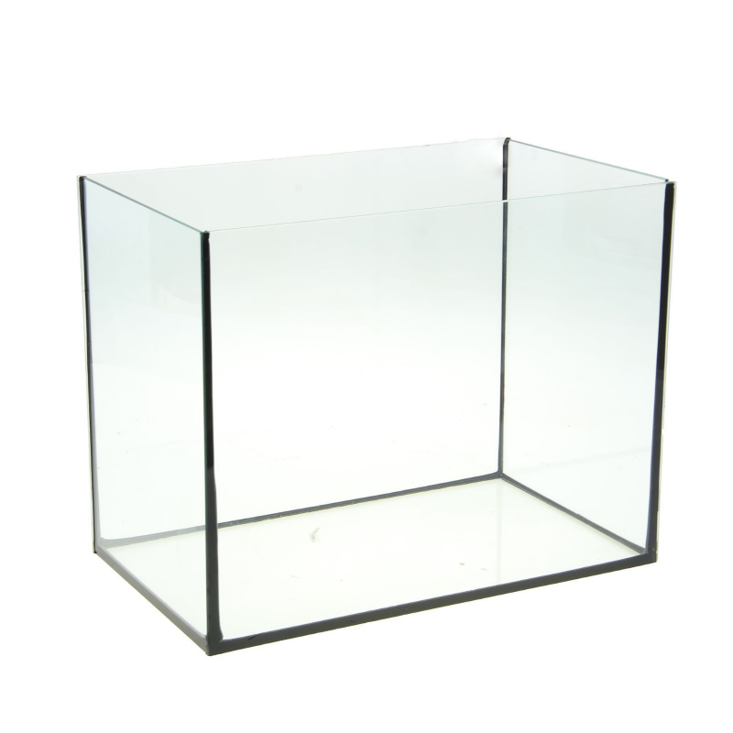

Рисунок 8 – Аквариум

1. Анализ конкурентов

Целью анализа конкурентов является понимание сильных и слабых сторон конкурентов в рамках рыночной среды. Это помогает определить возможности и угрозы, которые могут использоваться в рамках SWOT-анализа вашего продукта.

Методология анализа включает в себя идентификацию основных конкурентов, изучение их продуктов, стратегий и рыночного положения. Это делается через различные источники, такие как открытые данные, обзоры продуктов, отчеты пользователей и другие доступные ресурсы.

Важно отметить, что конкуренты могут быть как прямыми (те, кто предлагает похожие продукты или услуги), так и косвенными (те, кто предлагает альтернативные продукты или услуги). В этом анализе я сосредоточусь на прямых конкурентах в области умных аквариумов.

Обзор некоторых конкурентов умного аквариума:

* Aquatable 130 от Aquatlantis: Это функциональный аквариум-стол, который может служить как декоративный элемент интерьера. Однако, он не предлагает умные функции, такие как удаленное управление или автоматическое кормление.
* Цилиндрический аквариум-башня Marvelous-aqva: Это необычная модель аквариума с уникальным дизайном3. Однако, его функциональность ограничена, и он не предлагает умные функции.
* Crystal Panoramic 210 от Biodesign: Этот современный и долговечный аквариум предлагает панорамный вид. Однако, он не предлагает умные функции.

Наша разработка, в отличие от этих моделей, предлагает ключевые функции, которые делают ее очень привлекательной:

* Управление температурой: Это критически важная функция для поддержания здоровья обитателей аквариума. Наша система позволяет точно контролировать температуру воды, что является большим преимуществом.
* Управление освещением: Правильное освещение важно для роста растений и общего благополучия обитателей аквариума. Наша система позволяет настроить освещение в соответствии с потребностями аквариума.
* Включение/выключение фильтра: Это позволяет оптимизировать работу фильтра, экономить энергию и продлевать срок службы оборудования.
* Интеграция с Home Assistant: Это дает возможность управлять всеми функциями аквариума удаленно через приложение Home Assistant. Это добавляет удобство и гибкость, позволяя пользователям контролировать аквариум из любой точки мира.

Все эти функции делают нашу разработку уникальной по сравнению с другими умными аквариумами на рынке. Наша система предлагает простоту и эффективность, делая ее идеальным выбором для любого, кто хочет иметь полный контроль над своим аквариумом. Наша разработка является значительным улучшением по сравнению с существующими моделями на рынке.

1. Схемы подключения
   1. Схема подключения ESP01 и реле

Назначение разъемов Wi-Fi реле:

* 3-х пиновый разъем подключения управляющей нагрузки.
* 2-х пиновый разъем питания GND и 5В
* 10-ти пиновый разъем ESP-01S

Необходимые детали:

* Беспроводной Wi-Fi модуль ESP8266-01S (ESP-01S) x 1 шт.
* Модуль реле для ESP8266-01S x 1 шт.
* Адаптер для ESP-01 (USB, CH340G, ESP8266) x 1 шт.
* Блок питания на 5В (в моём случае используется питание от от)[2]

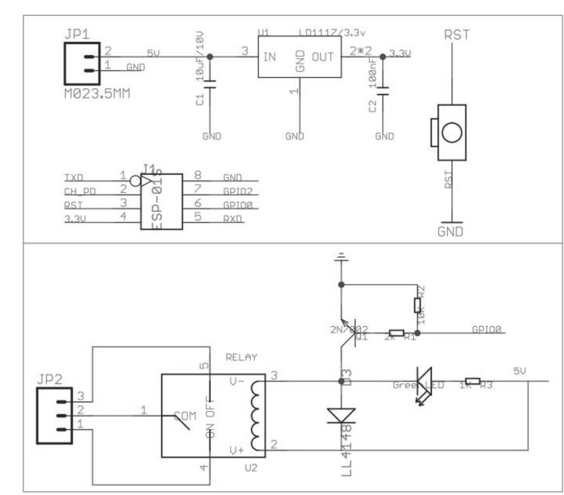

Рисунок 9 – Схема подключения реле и ESP-01

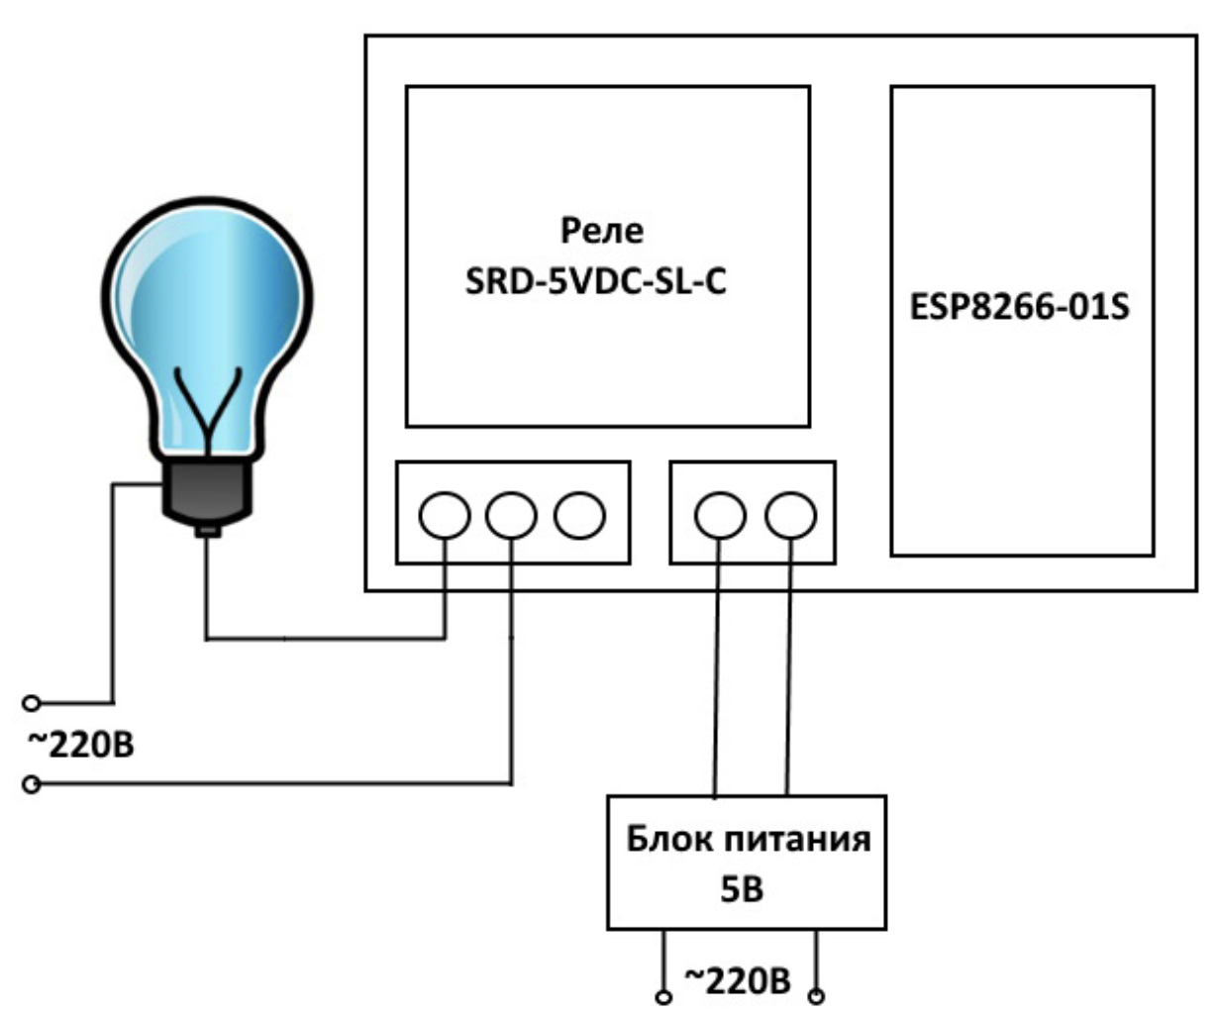

Рисунок 10 – Схема подключения ESP01 и реле к источникам питания и устройству в виде лампочки

Для примера подключения в общей цепи контроллера и реле, привёл рисунок 10.

* 1. Схема подключения датчика температуры к ESP32

Датчик температуры DS18B20 имеет три контакта:

- Контакт GND: подключается к GND (0 В)

- Контакт VCC: подключается к VCC (5 В или 3,3 В)

- Контакт ДАННЫХ: это 1-wire шина передачи данных. Он должен быть подключен к цифровому контакту на ESP 32.[3]

Также, для подключения необходим резистор на 4.7 кОм, для более точной работы датчика.

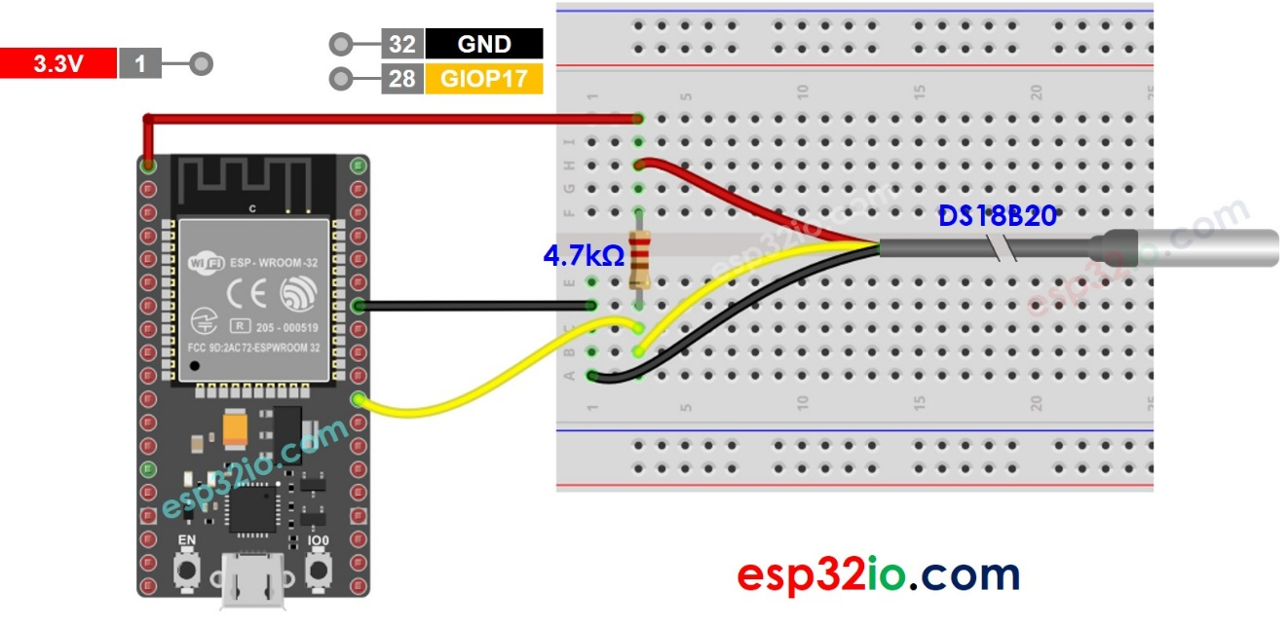

Рисунок 11 – Схема подключения DS18B20 к ESP32

* 1. Общая схема подключения

Описание схемы:

1. Блок питания: Блок питания обеспечивает необходимое напряжение для работы ESP32.
2. EPS32 WROOM: получает данные о температуре с датчика DS18B20. Это позволяет контролировать различные функции аквариума, такие как освещение, температура и работа фильтра.
3. Реле: на схеме представлены три реле, каждое из которых подключено к источнику питания 220В и используется для управления устройствами с высоким напряжением: нагрев, свет, фильтр.
4. Нагрев, свет, фильтр: данные компоненты аквариума управляются с помощью реле (включение/выключение).
5. DS18B20: датчик температуры, передаёт данные о температуре в аквариуме на ESP32.

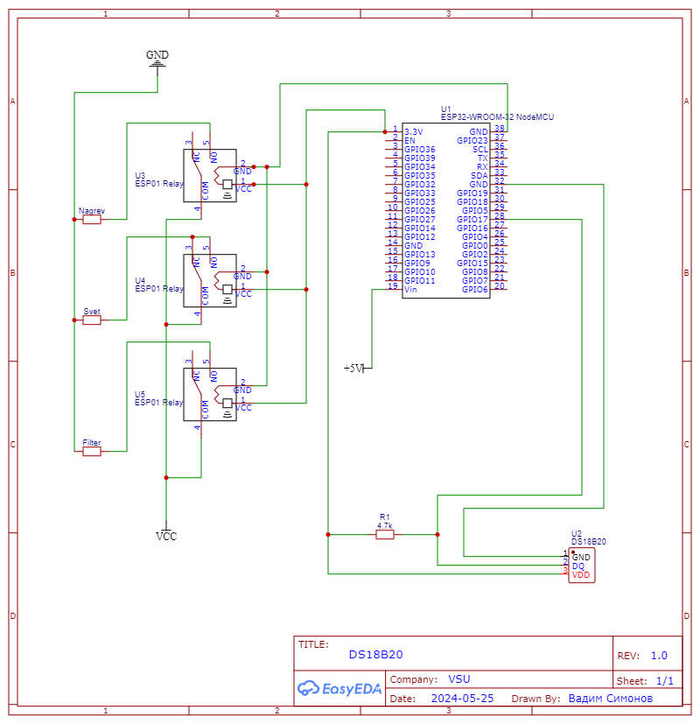

Рисунок 12 – Общая схема подключения

1. Программный код для контроллеров

Прошивка загружалась на платы с помощью ESPHome. Ниже приведены файлы прошивки ESP32 и ESP01

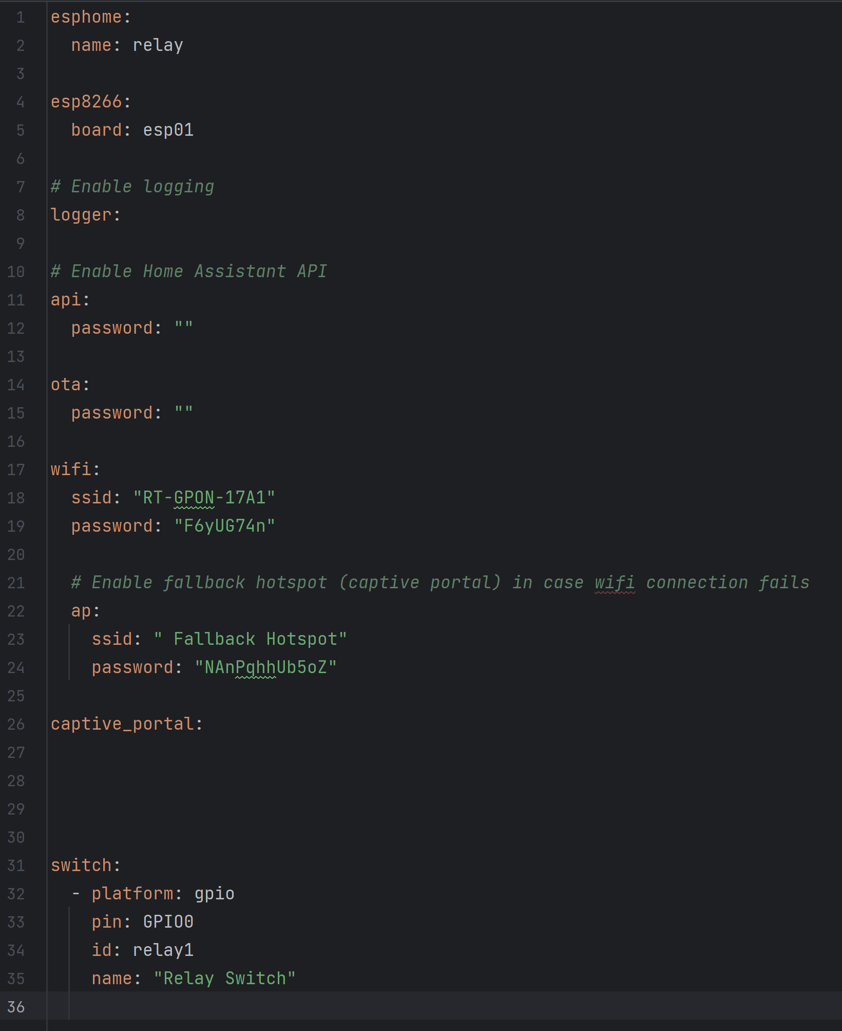

Рисунок 13 – Код прошивки ESP01

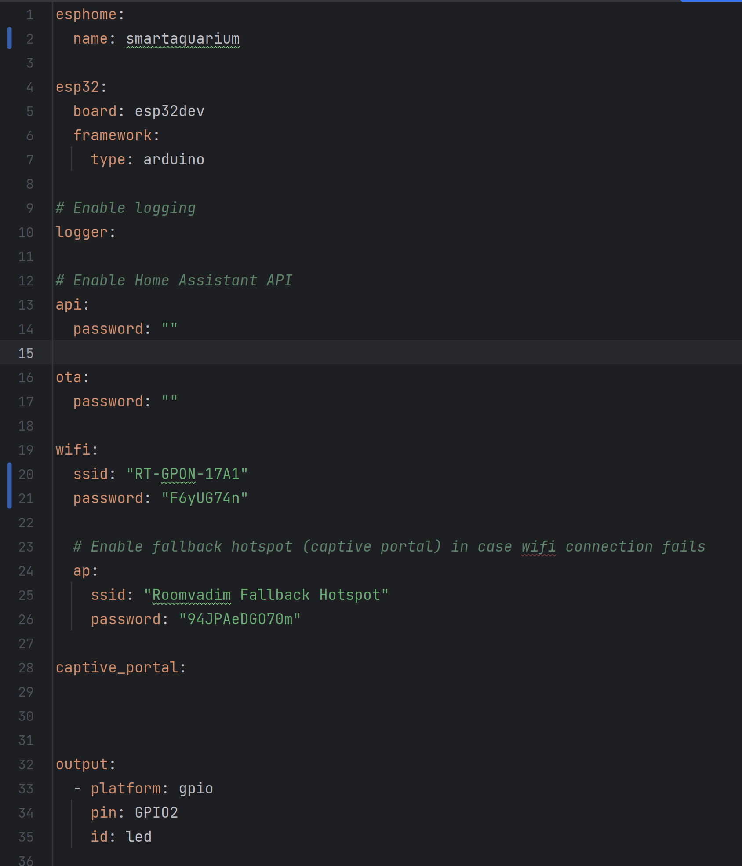

Рисунок 14 – Код прошивки ESP32 (1 часть)

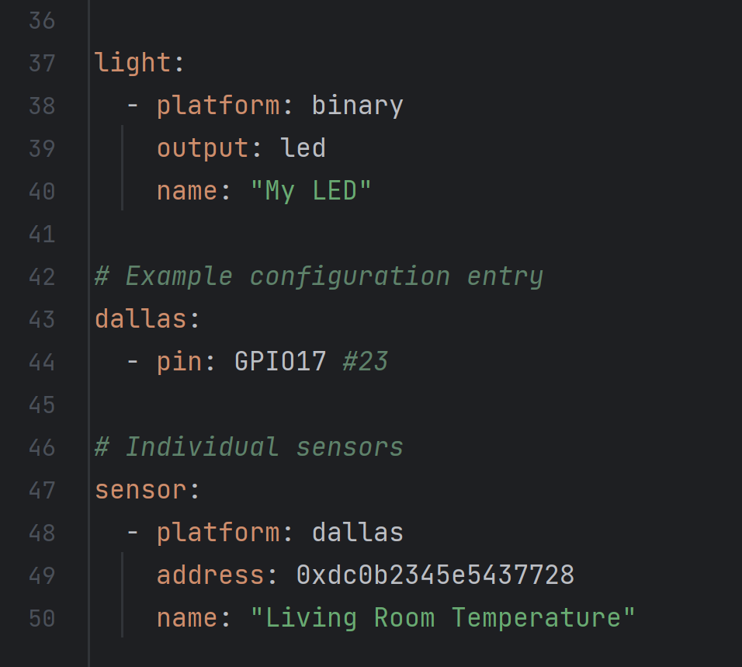

Рисунок 15 - Код прошивки ESP32 (2 часть)

1. Подключение к Home Assistant

Загрузив прошивку и указав в поле “wifi” имя и пароль wifi сети, home assistant сам находит все контроллеры и датчики. В home assistant можно создавать автоматизации, которые необходимы конкретным обитателям аквариума. Например: поддержание определённой температуры, включение/выключение освещения и фильтра по времени

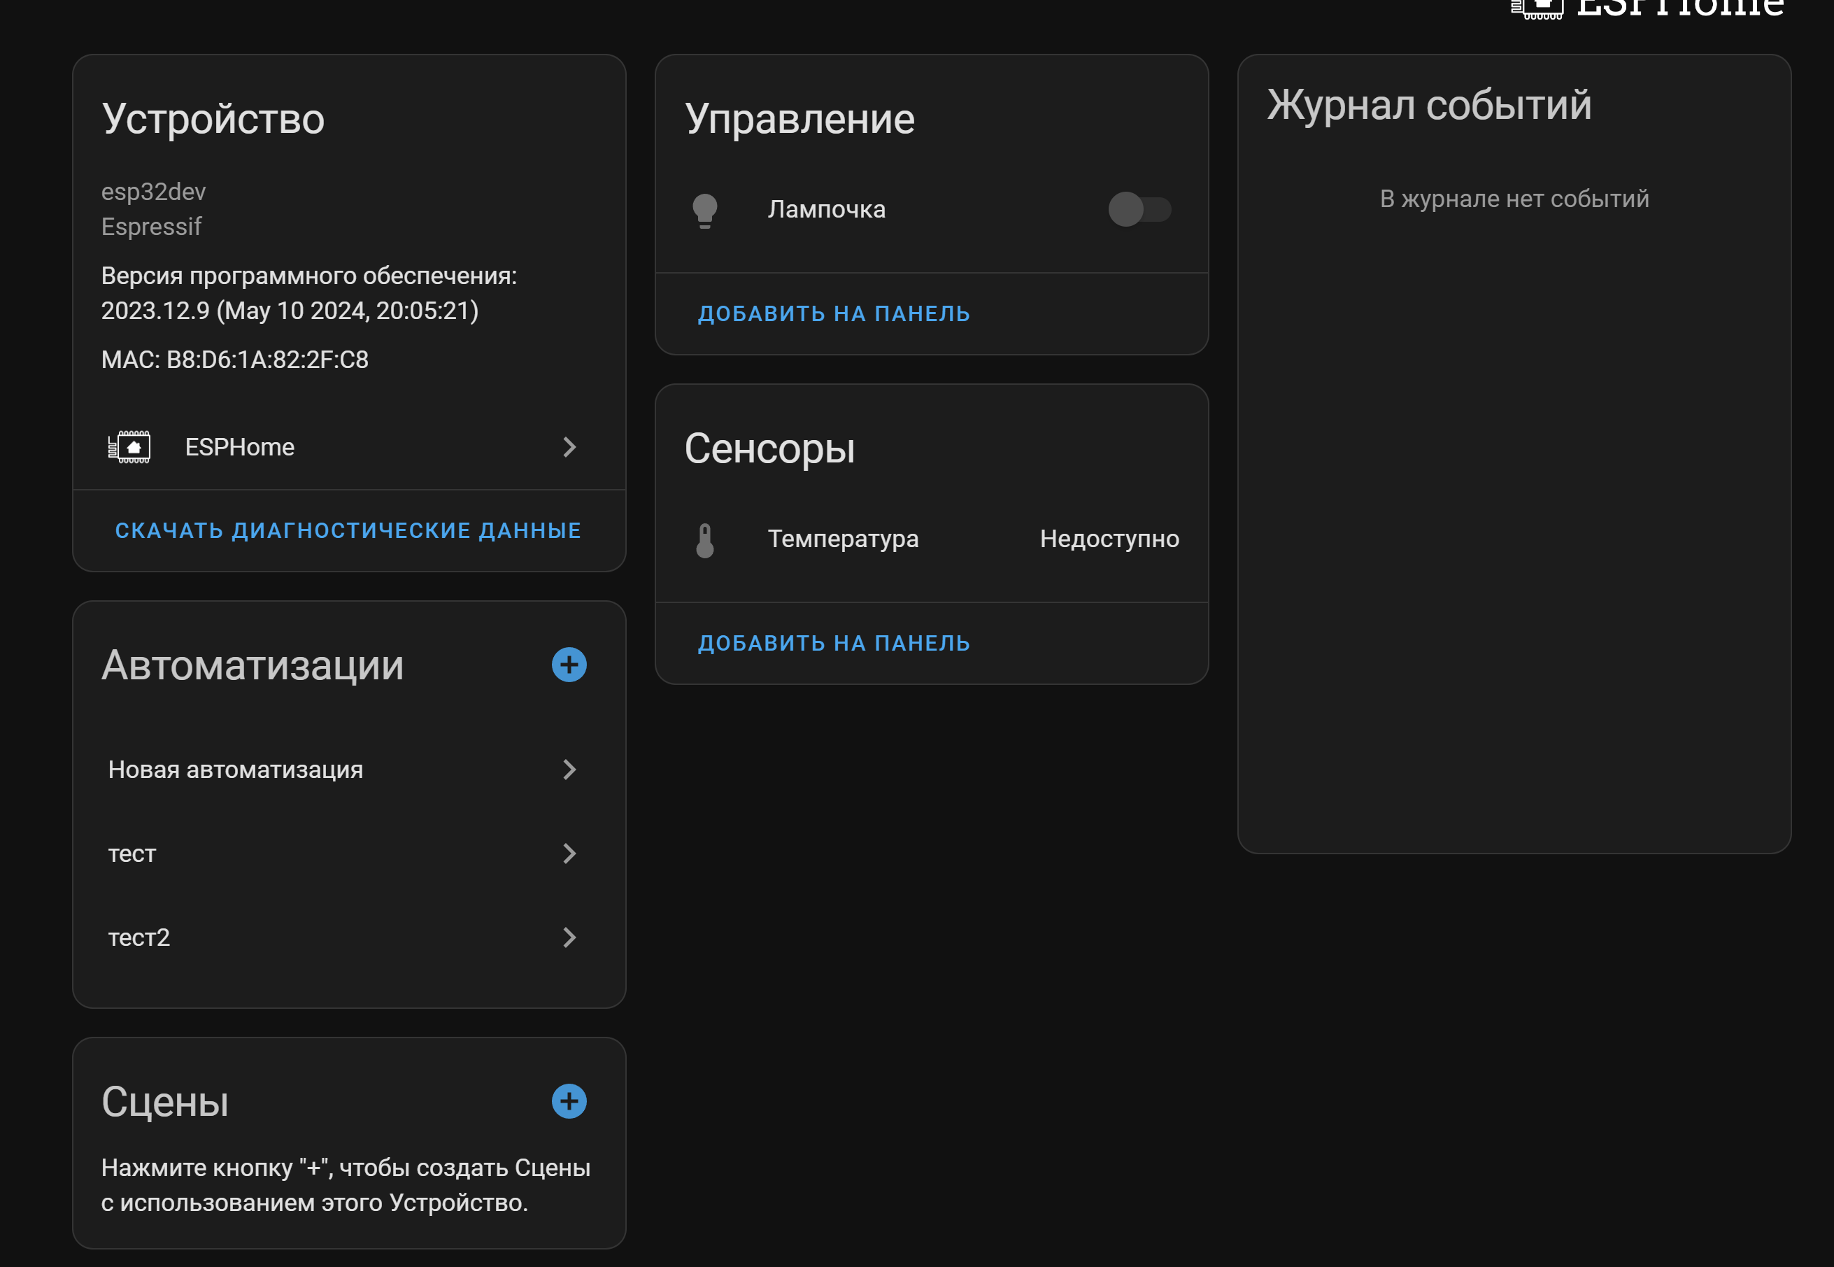

Рисунок 16 – Интерфейс аквариума в Home Assistant

Также, Home Assistant удобен тем, что он может отображать графики со всех датчиков:

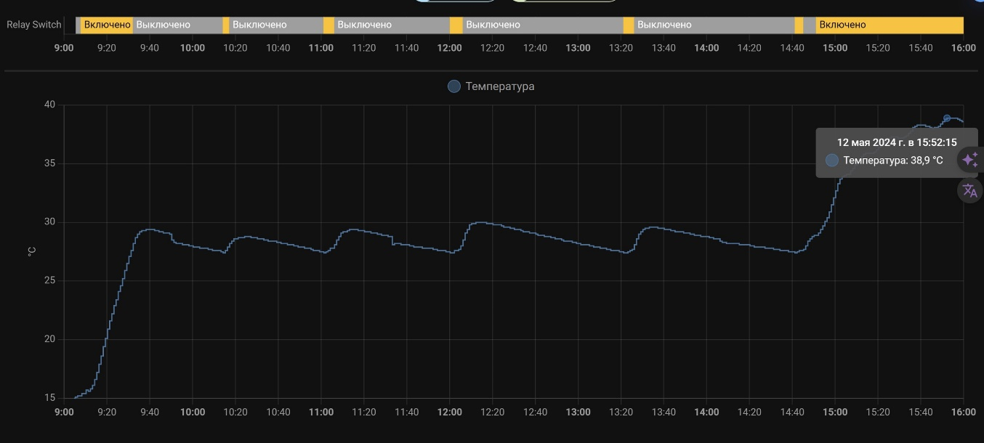

Рисунок 17 – График температуры в Home Assistant

Также есть возможность расширять функциональность аквариума лёгким подключением датчиков в Home Assistant, поэтому этот проект подойдёт также для тех кто разбирается в интернете вещей, для разработки на основе этого аквариума, своих собственных проектов.

1. Заключение

В ходе выполнения курсовой работы на тему “Умный аквариум” были изучены и проанализированы различные аспекты разработки и использования умных аквариумов. Был проведен анализ существующих на рынке умных аквариумов, выявлены их сильные и слабые стороны.

В результате анализа было выявлено, что многие из существующих умных аквариумов имеют ограниченные функциональные возможности и не предлагают достаточной гибкости для пользователей, которые хотят контролировать более сложные аспекты содержания аквариума.

Наша разработка умного аквариума, включающая управление температурой, освещением и работой фильтра, а также возможность управления всем этим с помощью Home Assistant, представляет собой значительное улучшение по сравнению с существующими моделями. Она предлагает простоту и эффективность, делая ее идеальным выбором для любого, кто хочет иметь полный контроль над своим аквариумом.

В заключение хотелось бы отметить, что разработка умных аквариумов - это область, которая продолжает развиваться и предлагает большие возможности для инноваций. Наша работа в этой области способствует продвижению этой технологии и предлагает новые возможности для улучшения ухода за аквариумами и обеспечения благополучия их обитателей.

Список литературы

1. Внутренний фильтр для аквариума. URL: https://www.aquanimal.ru/articles/vnutrenniy_filtr_dlya_akvariuma_pochemu_oni_polzuyutsya_populyarnostyu_u_nashikh_klientov/
2. Обзор модуля реле для ESP8266-01S. URL: <https://robotchip.ru/obzor-modulya-rele-dlya-esp8266-01s-esp-01s/>
3. Esp32 - temperature sensor. URL: https://esp32io.com/tutorials/esp32-temperature-sensor